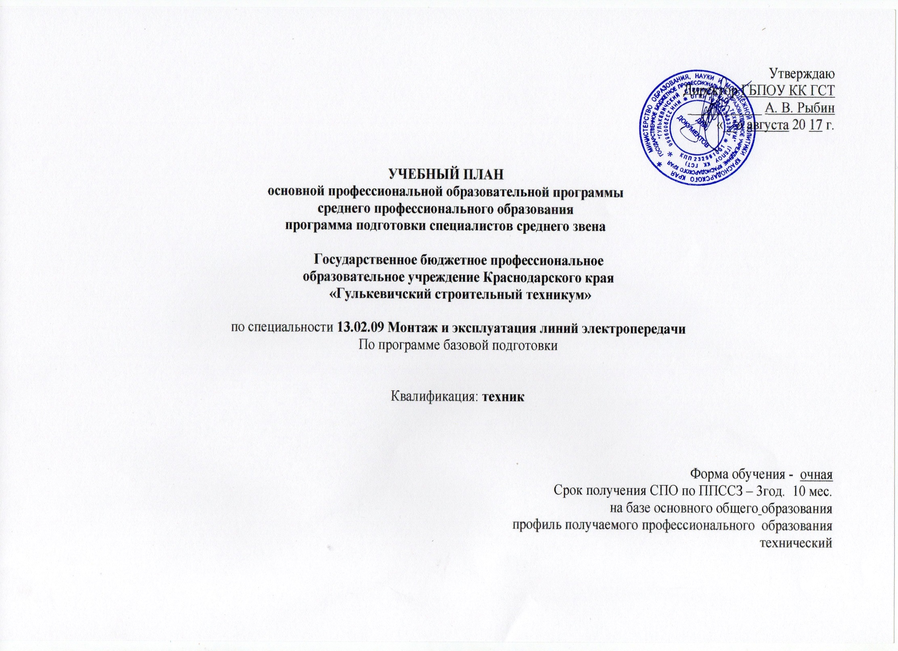

|  |  |  |  |  |  |  |  |  |  |  |  |  |  |  |  |  |
| --- | --- | --- | --- | --- | --- | --- | --- | --- | --- | --- | --- | --- | --- | --- | --- | --- |
| План учебного процесса по специальности 13.02.09 Монтаж и эксплуатация линий электропередачи на 2015-2019 учебный год | | | | | | | | | | | | | | | | |
|
| **Индекс** | **Наименование циклов, дисциплин, профессиональных модулей, МДК, практик** | **Формы промежуточной аттестации** | **Учебная нагрузка обучающихся (час.)** | | | | | | **Распределение обязательной нагрузки по курсам и семестрам (час. в семестр)** | | | | | | | |
| **максимальная** | **Самостоятельные работы** | **Обязательная аудиторная** | | | | **I курс** | | **II курс** | | **III курс** | | **IV курс** | |
| **Всего занятий** | **в т.ч.** | | |
| **Лекции** | **лаб. и прак. занятий, вкл. семинары** | **курсовых работ (проектов)** | **1сем 17нед** | **2сем 23нед** | **3сем 16нед** | **4сем 22нед** | **5сем 15нед** | **6сем 12нед** | **7сем. 12нед** | **8сем. 8нед.** |
| **1** | **2** | **3** | **4** | **5** | **6** |  | **8** | **9** | **10** | **11** | **12** | **13** | **14** | **15** | **16** | **17** |
| **ОУД.00** | **Общеобразовательные учебные дисциплины** | **0з/10дз/3э** | **2106** | **702** | **1404** |  |  | **0** | **493** | **593** | **249** | **69** | **0** | **0** | **0** | **0** |
| ОУД.01 | Русский язык и литература | -,-,-,Э,-,-,-,- | 293 | 98 | 195 | 187 | 8 | 0 | 68 | 46 | 48 | 33 | 0 | 0 | 0 | 0 |
| ОУД.02 | Иностранный язык | -,ДЗ,-,-,-,-,-,- | 175 | 58 | 117 | 2 | 115 | 0 | 68 | 49 | 0 | 0 | 0 | 0 | 0 | 0 |
| ОУД.03 | Математика: алгебра и начала анализа; геометрия | -,-,Э,-,-,-,-,- | 351 | 117 | 234 | 204 | 30 | 0 | 85 | 93 | 56 | 0 | 0 | 0 | 0 | 0 |
| ОУД.04 | История | -,-,ДЗ,-,-,-,-,- | 176 | 59 | 117 | 110 | 7 | 0 | 34 | 46 | 37 | 0 | 0 | 0 | 0 | 0 |
| ОУД.05 | Физическая культура | З,ДЗ,-,-,-,-,-,- | 175 | 58 | 117 | 110 | 7 | 0 | 68 | 49 | 0 | 0 | 0 | 0 | 0 | 0 |
| ОУД.06 | ОБЖ | -,ДЗ,-,-,-,-,-,- | 105 | 35 | 70 | 5 | 65 | 0 | 34 | 36 | 0 | 0 | 0 | 0 | 0 | 0 |
| ОУД.07 | Информатика | -,ДЗ,-,-,-,-,-,- | 150 | 50 | 100 | 50 | 50 | 0 | 34 | 66 | 0 | 0 | 0 | 0 | 0 | 0 |
| ОУД.08 | Физика | -,-,Э,-,-,-,-,- | 181 | 60 | 121 | 93 | 28 | 0 | 34 | 46 | 41 | 0 | 0 | 0 | 0 | 0 |
| ОУД.09 | Химия | -,ДЗ,-,-,-,-,-,- | 117 | 39 | 78 | 68 | 10 | 0 | 34 | 44 | 0 | 0 | 0 | 0 | 0 | 0 |
| ОУД.010 | Обществознание (вкл.экономику и право) | -,-,ДЗ,-,-,-,-,- | 162 | 54 | 108 | 100 | 8 | 0 | 34 | 46 | 28 | 0 | 0 | 0 | 0 | 0 |
| ОУД.011 | Биология | -,ДЗ,-,-,-,-,-,- | 54 | 18 | 36 | 30 | 6 | 0 | 0 | 36 | 0 | 0 | 0 | 0 | 0 | 0 |
| ОУД.012 | География | -,ДЗ,-,-,-,-,-,- | 54 | 18 | 36 | 30 | 6 | 0 | 0 | 36 | 0 | 0 | 0 | 0 | 0 | 0 |
| ОУД.013 | Экология | -,-,-,ДЗ,-,-,-,- | 54 | 18 | 36 | 36 | 0 | 0 | 0 | 0 | 0 | 36 | 0 | 0 | 0 | 0 |
| УД.014 | Кубановедение | -,-,ДЗ,-,-,-,-,- | 59 | 20 | 39 | 39 | 0 | 0 | 0 | 0 | 39 | 0 | 0 | 0 | 0 | 0 |
|  | Выполнение индивидуальног проекта |  | 0 | 39 | 0 | 0 | 0 | 0 | 0 | 0 | 0 | 0 | 0 | 0 | 0 | 0 |
| **ОГСЭ.00** | **Общий гуманитарный и социально - экономический цикл** | **0з/6дз/0э** | **852 (660+192)** | **284 (220+64)** | **568 (440+128)** | **182** | **362** | **0** | **0** | **36** | **64** | **136** | **60** | **152** | **84** | **36** |
| ОГСЭ.01 | Основы философии | -,-,-,-,-,ДЗ,-,- | 72 | 24 | 48 | 48 | 0 | 0 | 0 | 0 | 0 | 0 | 0 | 48 | 0 | 0 |
| ОГСЭ.02 | История | -,-,ДЗ,-,-,-,-,- | 72 | 24 | 48 | 40 | 8 | 0 | 0 | 0 | 0 | 48 | 0 | 0 | 0 | 0 |
| ОГСЭ.03 | Иностранный язык | -,-,-,-,-,-,-,ДЗ | 172 | 0 | 172 | 0 | 172 | 0 | 0 | 0 | 32 | 44 | 30 | 24 | 24 | 18 |
| ОГСЭ.04 | Физическая культура | -,-,з,з,з,з,з,ДЗ | 344 | 172 | 172 | 0 | 172 | 0 | 0 | 0 | 32 | 44 | 30 | 24 | 24 | 18 |
| *ОГСЭ. 05* | *Русский язык и культура речи* | -,-,-,-,-,ДЗ,-,- | *84* | *28* | *56* | *40* | *10* | 0 | 0 | 0 | 0 | 0 | *0* | 56 | 0 | 0 |
| *ОГСЭ. 06* | *Основы бюджетной грамотности* | -,ДЗ,-,-,-,-,-,- | *54* | *18* | *36* | *36* | *0* | 0 | 0 | *36* | 0 | 0 | 0 | 0 | 0 | 0 |
| *ОГСЭ. 07* | *Основы предпринимательской деятельности* | -,-,-,-,-,-,ДЗ,- | *54* | *18* | *36* | *18* | *18* | 0 | 0 | 0 | 0 | 0 | 0 | 0 | *36* | 0 |
| **ЕН.00** | **Математический и общий естественнонаучный цикл** | **0з/2дз/0э** | **146** | **48** | **98** | **78** | **20** | **0** | **0** | **0** | **0** | **62** | **0** | **36** | **0** | **0** |
| ЕН.01 | Математика | -,-,-,ДЗ,-,-,-,- | 93 | 31 | 62 | 42 | 20 | 0 | 0 | 0 | 0 | 62 | 0 | 0 | 0 | 0 |
| ЕН.02 | Экологические основы природопользования | -,-,-,-,-,ДЗ,-,- | 53 | 17 | 36 | 36 | 0 | 0 | 0 | 0 | 0 | 0 | 0 | 36 | 0 | 0 |
| **П.00** | **Профессиональный цикл** | **0з/20дз/9э/5Э(к)** | **4473 (3237+1212)** | **1215 (811+404)** | **3258 (2450+808)** | **1281** | **1079** | **70** | **0** | **0** | **313** | **567** | **512** | **816** | **572** | **400** |
| **ОП.00** | **Общепрофессиональные дисциплины** | **0з/7дз/5э** | **1529 (804+725)** | **510 (268+242)** | **1019 (536+*483)*** | **576** | **443** | **0** | **119** | **199** | **106** | **104** | **151** | **100** | **192** | **48** |
| ОП.01 | Инженерная графика | -,-,-,ДЗ,-,-,-,- | 210(67+143) | 70(22+48) | 140(45+*95)* | 10 | 130 | **0** | 72 | 68 | 0 | 0 | 0 | 0 | 0 | 0 |
| ОП.02 | Электротехника и электроника | -,-,-,-,Э,-,-,- | 227(68+159) | 76(23+53) | 151(45+*106)* | 101 | 50 | 0 | 0 | 0 | 0 | 0 | 151 | 0 | 0 | 0 |
| ОП.03 | Метрология и стандартизация | -,-,-,-,-,-,Э,- | 60 | 20 | 40 | 30 | 10 | 0 | 0 | 0 | 0 | 0 | 0 | 0 | 40 | 0 |
| ОП.04 | Техническая механика | -,-,-,Э,-,-,-,- | 150(66+84) | 50(22+28) | 100(44+*56)* | 50 | 50 | 0 | 0 | 0 | 32 | 68 | 0 | 0 | 0 | 0 |
| ОП.05 | Материаловедение | -,-,Э,-,-,-,-,- | 120 | 40 | 80 | 60 | 20 | 0 | 47 | 33 | 0 | 0 | 0 | 0 | 0 | 0 |
| ОП.06 | Информационные технологии в профессиональной деятельности | -,-,-,-,-,-,ДЗ,- | 102 | 36 | 72 | 36 | 36 | 0 | 0 | 0 | 0 | 0 | 0 | 0 | 72 | 0 |
| ОП.07 | Основы экономики | -,-,-,-,-,-,Э,- | 120(66+54) | 40(22+18) | 80(44+*36)* | 60 | 20 | 0 | 0 | 0 | 0 | 0 | 0 | 0 | 80 | 0 |
| ОП.08 | Правовое обеспечение профессиональной деятельности | -,-,-,-,-,-,-,ДЗ | 72 | 24 | 48 | 40 | 8 | 0 | 0 | 0 | 0 | 0 | 0 | 0 | 0 | 48 |
| ОП.09 | Охрана труда | -,-,-,-,-,ДЗ,-,- | 75 | 25 | 50 | 35 | 15 | 0 | 0 | 50 | 0 | 0 | 0 | 0 | 0 | 0 |
| ОП.10 | Безопасность жизнедеятельности | -,-,-,ДЗ,-,-,-,- | 102 | 34 | 68 | 20 | 48 | 0 | 0 | 0 | 32 | 36 | 0 | 0 | 0 | 0 |
| *ОП.11* | *Геодезия* | -,-,-,-,-,ДЗ,-,- | *150* | *50* | *100* | *64* | *36* | 0 | 0 | 0 | 0 | 0 | 0 | 100 | 0 | 0 |
| *ОП.12* | *Строительные машины и механизмы* | -,-,ДЗ,-,-,-,-,- | *135* | *45* | *90* | *70* | *20* | 0 | 0 | 48 | 42 | 0 | 0 | 0 | 0 | 0 |
| **ПМ.00** | **Профессиональные модули** | **0з/13дз/4э/5Э(к)** | **2944 (2457+487)** | **705 (543+162)** | **2239 (1914+325)** | **705** | **636** | **70** | **0** | **0** | **60** | **299** | **348** | **628** | **420** | **448** |
| **ПМ.01** | **Монтаж воздушных линий электропередачи** | **Э(к)** | **1424 (1039+385)** | **474 (346+128)** | **1202 (945+*257)*** | **474** | **406** | **70** | **0** | **0** | **60** | **299** | **348** | **223** | **0** | **0** |
| МДК.01.01 | Конструкции линий электропередачи и типовые расчеты | -,-,-,ДЗ,-,-,-,- | 484 (424+60) | 161 (141+20) | 323 (283+*40)* | 161 | 122 | 40 | 0 | 0 | 157 | 166 | 0 | 0 | 0 | 0 |
| МДК.01.02 | Технология монтажа линий электропередачи | -,-,-,-,ДЗ,-,-,- | 697 (372+325) | 232 (124+108) | 465 (248+*217)* | 232 | 203 | 30 | 0 | 0 | 0 | 255 | 210 | 0 | 0 | 0 |
| МДК.01.03 | Организация электромонтажных работ по сооружению линий электропередачи | -,-,-,-,-,Э,-,- | 243 | 81 | 162 | 81 | 81 | 0 | 0 | 0 | 0 | 0 | 119 | 43 | 0 | 0 |
| УП.01 | Учебная практика | -,-,-,-,-,ДЗ,-,- | 108 | 0 | 108 | 0 | 0 | 0 | 0 | 0 | 0 | 36 | 36 | 36 | 0 | 0 |
| ПП.01 | Производственная практика(по профилю специальности) | -,-,-,-,-,ДЗ,-,- | 144 | 0 | 144 | 0 | 0 | 0 | 0 | 0 | 0 | 0 | 0 | 144 | 0 | 0 |
| **ПМ.02** | **Эксплуатация и ремонт линий электропередачи** | **Э(к)** | **397** | **85** | **313** | **85** | **84** | **0** | **0** | **0** | **0** | **0** | **0** | **33** | **180** | **0** |
| МДК.02.01 | Техническое обслуживание воздушных линий электропередач | -,-,-,-,-,-,Э,- | 253 | 85 | 169 | 85 | 84 | 0 | 0 | 0 | 0 | 0 | 0 | 33 | 136 | 0 |
| УП.02 | Учебная практика | -,-,-,-,-,-,ДЗ,- | 36 | 0 | 36 | 0 | 0 | 0 | 0 | 0 | 0 | 0 | 0 | 0 | 36 | 0 |
| ПП.02 | Производственная практика(по профилю специальности) | -,-,-,-,-,-,ДЗ,- | 108 | 0 | 108 | 0 | 0 | 0 | 0 | 0 | 0 | 0 | 0 | 0 | 108 | 0 |
| **ПМ.03** | **Реконструкция линий электропередач** | **Э(к)** | **297** | **63** | **234** | **63** | **63** | **0** | **0** | **0** | **0** | **0** | **0** | **0** | **0** | **0** |
| МДК.03.01 | Технология реконструкции линий электропередачи | -,-,-,-,-,-,-,Э | 189 | 63 | 126 | 63 | 63 | 0 | 0 | 0 | 0 | 0 | 0 | 0 | 20 | 106 |
| УП.03 | Учебная практика | -,-,-,-,-,-,-,ДЗ | 36 | 0 | 36 | 0 | 0 | 0 | 0 | 0 | 0 | 0 | 0 | 0 | 0 | 36 |
| ПП.03 | Производственная практика(по профилю специальности) | -,-,-,-,-,-,-,ДЗ | 72 | 0 | 72 | 0 | 0 | 0 | 0 | 0 | 0 | 0 | 0 | 0 | 0 | 72 |
| **ПМ.04** | **Управление персоналом производственного подразделения** | **Э(к)** | **219** | **49** | **170** | **49** | **49** | **0** | **0** | **0** | **0** | **0** | **0** | **0** | **0** | **170** |
| МДК.04.01 | Управление персоналом производственного подразделения | -,-,-,-,-,-,-,Э | 147 | 49 | 98 | 49 | 49 | 0 | 0 | 0 | 0 | 0 | 0 | 0 | 0 | 98 |
| УП.04 | Учебная практика | -,-,-,-,-,-,-,ДЗ | 36 | 0 | 36 | 0 | 0 | 0 | 0 | 0 | 0 | 0 | 0 | 0 | 0 | 36 |
| ПП.04 | Производственная практика(по профилю специальности) | -,-,-,-,-,-,-,ДЗ | 36 | 0 | 36 | 0 | 0 | 0 | 0 | 0 | 0 | 0 | 0 | 0 | 0 | 36 |
| **ПМ.05** | **Выполнение работ по профессии Электромонтёр по ремонту воздушных линий электропередачи** | **Э(к)** | **354 (252+*102*)** | ***34*** | **320 (252+*68*)** | **34** | **34** | **0** | **0** | **0** | **0** | **0** | **0** | **0** | **0** | **0** |
| МДК.05.01 | Ремонт воздушных линий электропередачи | -,-,-,-,-,ДЗ,-,- | *102* | *34* | *68* | 34 | 34 | 0 | 0 | 0 | 0 | 0 | 0 | 68 | 0 | 0 |
| УП.05 | Учебная практика | -,-,-,-,-,ДЗ,-,- | 36 | 0 | 36 | 0 | 0 | 0 | 0 | 0 | 0 | 0 | 0 | 36 | 0 | 0 |
| ПП.05 | Производственная практика | -,-,-,-,-,ДЗ,-,- | 216 | 0 | 216 | 0 | 0 | 0 | 0 | 0 | 0 | 0 | 0 | 216 | 0 | 0 |
| **Всего** | | **3з/33дз/16э/5Э(к)** | **7578** | **2250** | **5328** | **1541** | **1461** | **70** | **612** | **828** | **576** | **828** | **576** | **864** | **576** | **468** |
| **ПДП** | **Преддипломная практика** |  |  |  |  |  |  |  |  |  |  |  |  |  |  | **4** |
| **ГИА** | **Государственная итоговая аттестация** |  |  |  |  |  |  |  |  |  |  |  |  |  |  | **6** |
| **Консультации из расчета 4 часа на одного обучающегося на каждый учебный год.**  **Государственная (итоговая) аттестация 1. Программа базовой подготовки** 1.1 Выпускная квалификационная работа в форме дипломного проекта Выполнение дипломного проекта(работы) с 22.05 по 18.06 (всего 4нед.) 1.2. Защита дипломного проекта(работы) с 19.06 по 2.07 (всего 2 нед) | | | | | **Всего** | дисциплин и МДК | | | **612** | **828** | **576** | **792** | **540** | **432** | **432** | **288** |
| учебной практики | | | 0 | 0 | 0 | 36 | 36 | 72 | 36 | 72 |
| производ. практики | | | 0 | 0 | 0 | 0 | 0 | 360 | 108 | 108 |
| экзаменов (в т.ч.Э(к)) | | | 0 | 3 | 2 | 2 | 1 | 1(2) | 3(1) | 2(2) |
| дифф.зачет. | | | 0 | 8 | 4 | 5 | 2 | 8 | 4 | 6 |
| зачетов | | | 0 | 0 | 0 | 0 | 0 | 0 | 0 | 0 |